Дисциплина “Основы Электроники”

Лабораторный практикум №7 по теме “Исследование характеристик полевого транзистора в программе Microcap”

Работу выполнила: Чалый Андрей

группа ИУ7-32Б

|  |  |  |
| --- | --- | --- |
| NJFET | NMOS | PMOS |
| 2N3824 | $GENERIC_N | IRF9540 |

**ЭКСПЕРИМЕНТ 7.**

**Задание 1.**

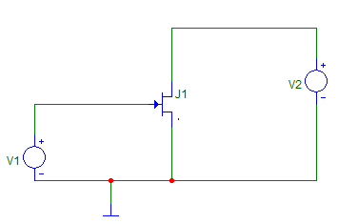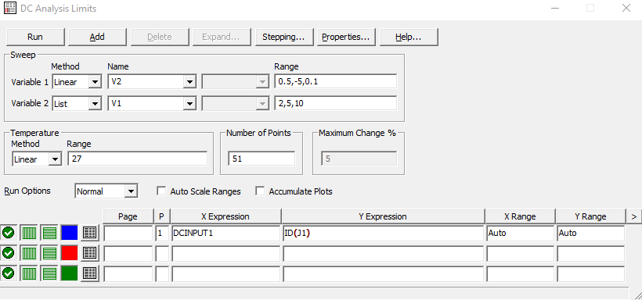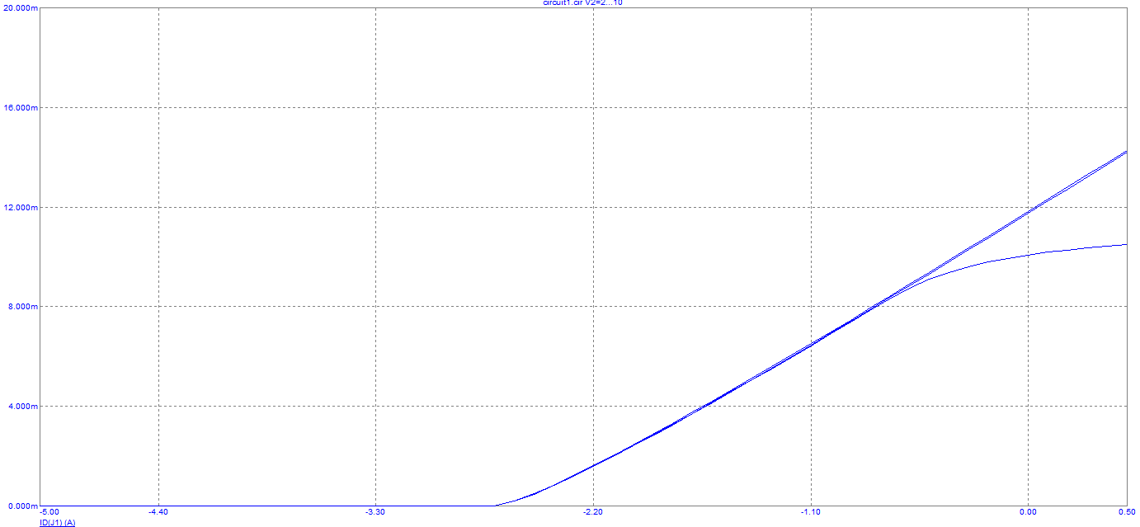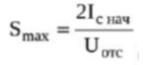

Uотс = -2.8 В

Uси = 2, Ic нач = 10.082m

Smax = 2 * 10.082m / 2.8 = 7.201 m

Uси = 5, Ic нач = 11.763m

Smax = 5 * 11.763m / 2.8 = 21.005 m

Uси = 10, Ic нач = 11.815m

Smax = 10 * 11.815m / 2.8 = 42.196 m

Так как в моем варианте на месте модели n – МОП транзистора написано неясное мне $GENERIC_N, он был заменен на IRF533.

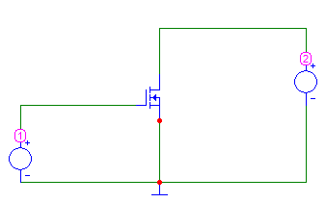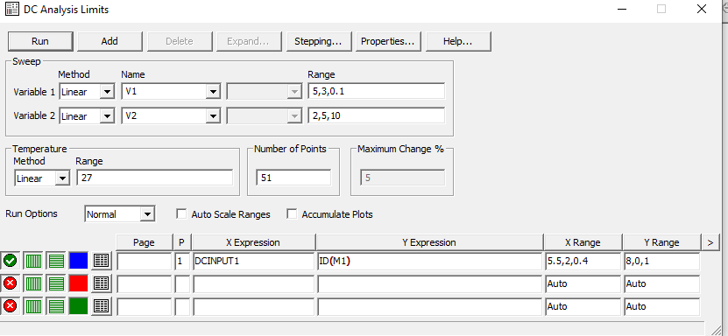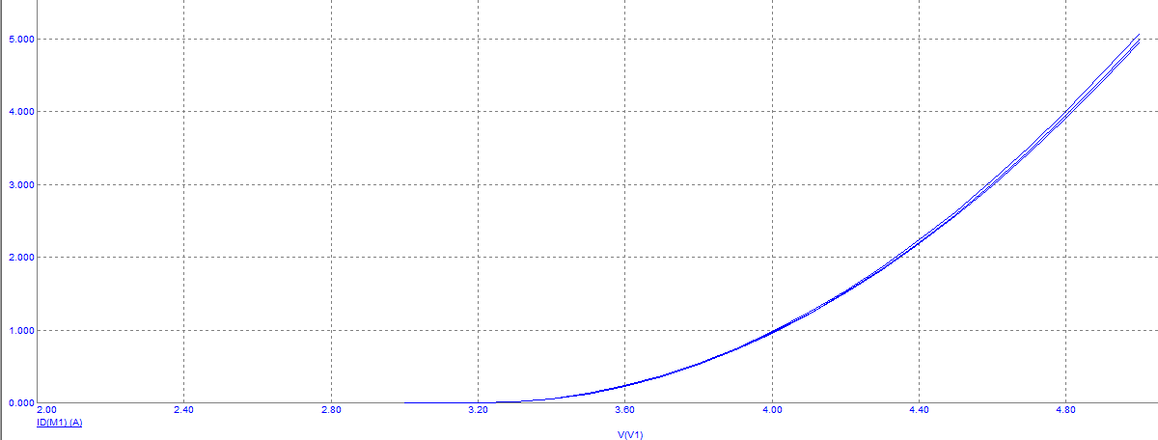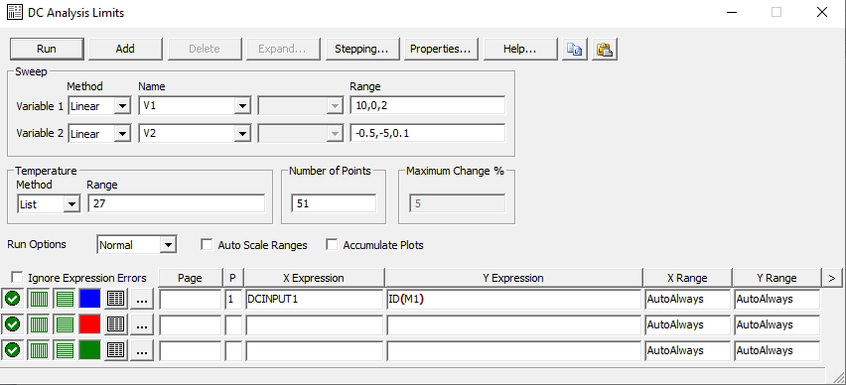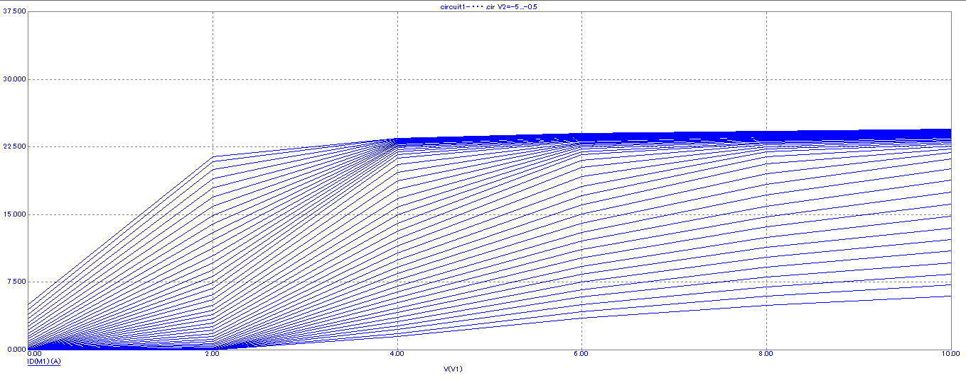

Резистивная область от 0 до 2 , переходная область от 2 до 4, область усиления примерно начинается с 4.

Для исследования передаточной и выходных характеристик PMOS транзистора использовалась следующая схема:

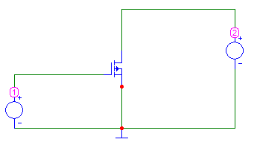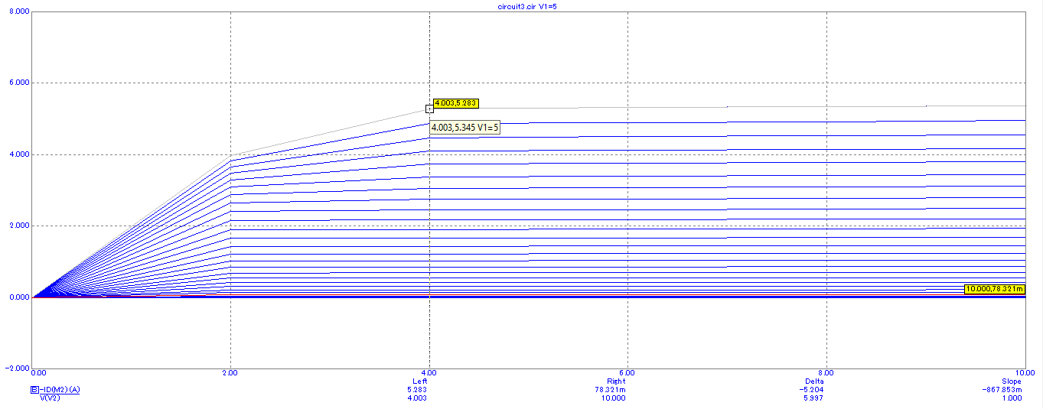

Резистивная область от 0 до 2 , переходная область от 2 до 4, область усиления примерно начинается с 4.

JFET схема с общим истоком и цепью автосмещения:

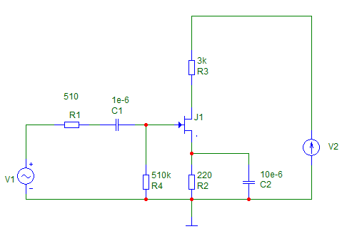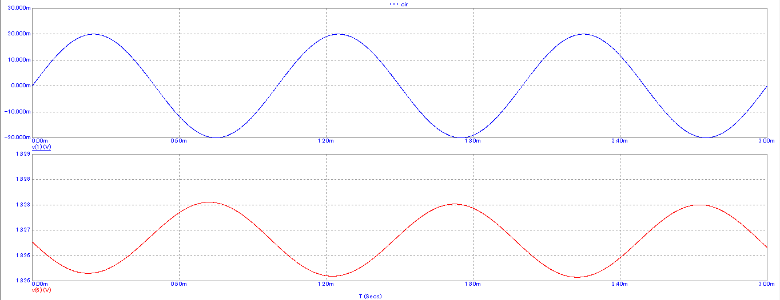

Коэффициент усиления по напряжению равен отношению амплитуд входного и выходного напряжения: K = (20mv-(-20mv)) /(1.828- 1.826) = 20

**Эксперимент 8**

Полевой транзистор в импульсном режиме

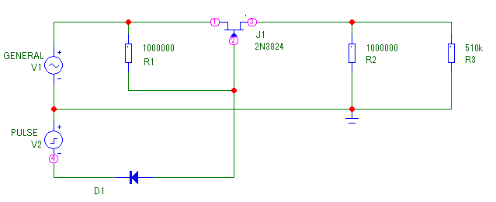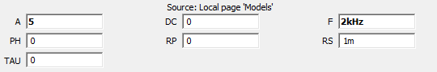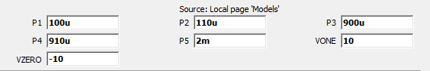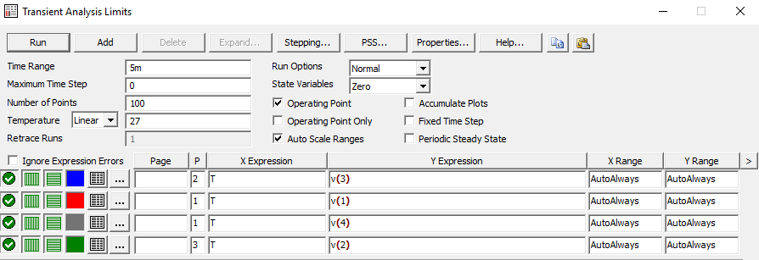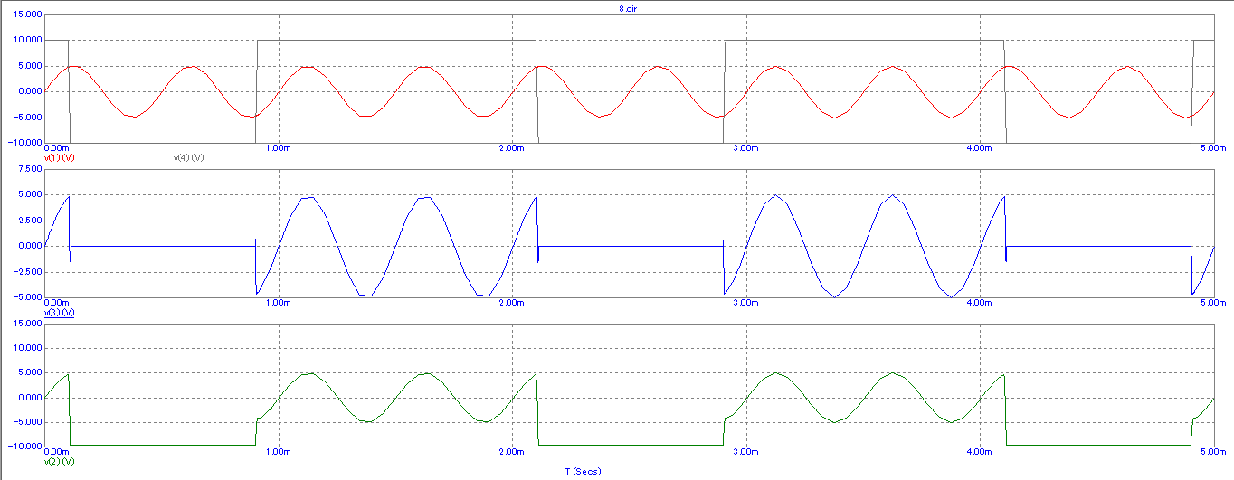

Открытие ключа при управляющем напряжении равном 10, закрытие при достижении управляющим напряжением минимума -10. При этом входное напряжение при открытии диода -4.774, а при закрытии: 3.945. Амплитуда выходного сигнала при открытом ключе примерно равна 4.897, а при закрытом состоянии 0. Выброс выходного напряжения при переключении ключа 4.734.

**Эксперимент 9**

Инвертор на основе КМОП ключа

Для исследования быстродействия инвертора была использована следующая схема на комплементарной паре:

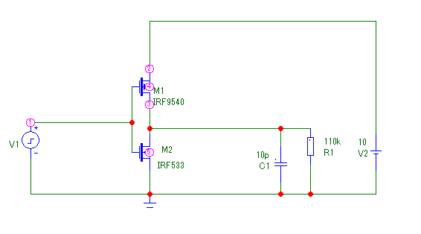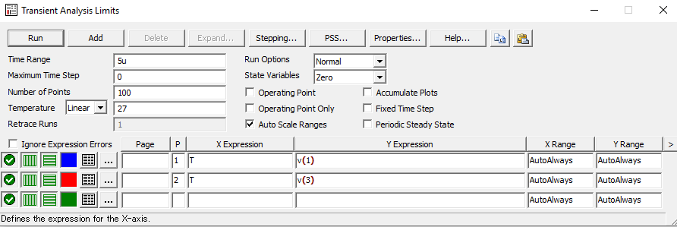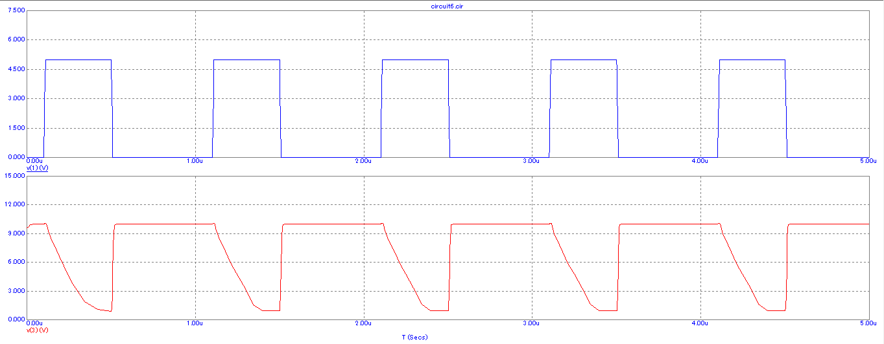

t10 - задержка перехода из 1 в 0 - равна 16.696 nc

t01 – задержка перехода из 0 в 1 - равна 20.868 nc

Тогда время задержки Tзад = (t10 + t01) / 2 = (16.696 + 20.868) / 2 = 18.782 nc

При длительности импульса примерно в 1.002 uc.

Для исследования передаточной характеристики комплементарной пары транзисторов была использована следующая схема:

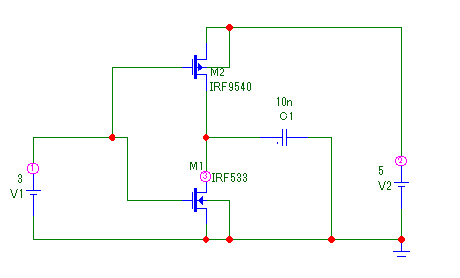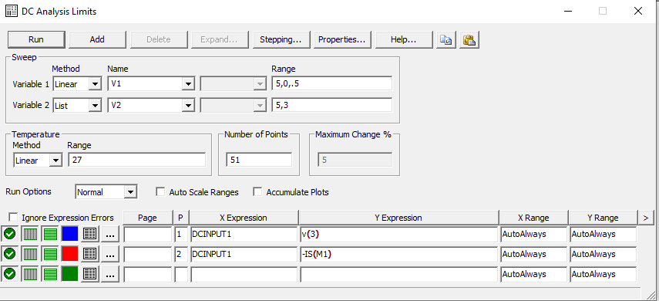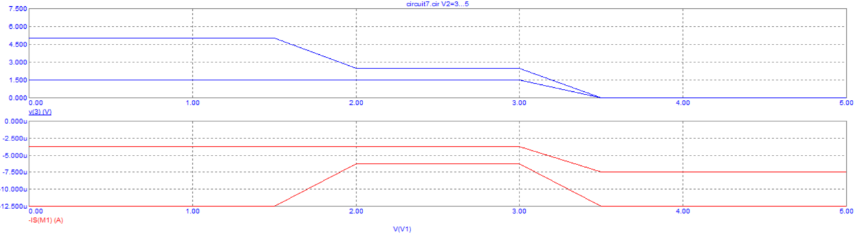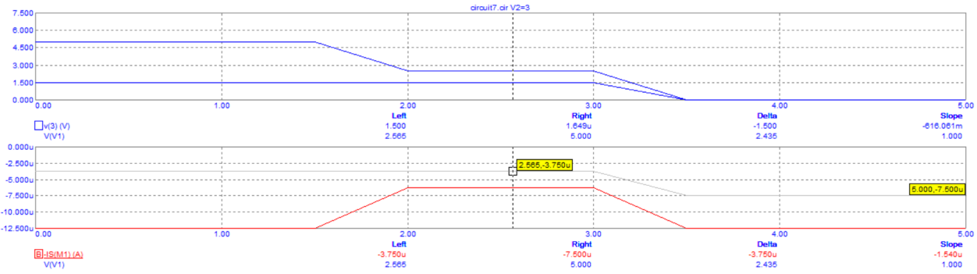

Получены передаточные характеристики для значений напряжения источника 5 и 3 В. При напряжении источника 5В транзисторы открываются при значении входного напряжения = 1.5 В. Значение максимального тока через комплементарную пару равно 6.250 uA.

При напряжении источника 3В транзисторы уже открыты. Значение максимального тока через комплементарную пару равно 3.750 uA.

Для исследования логического элемента ИИ-НЕ использовалась следующая схема:

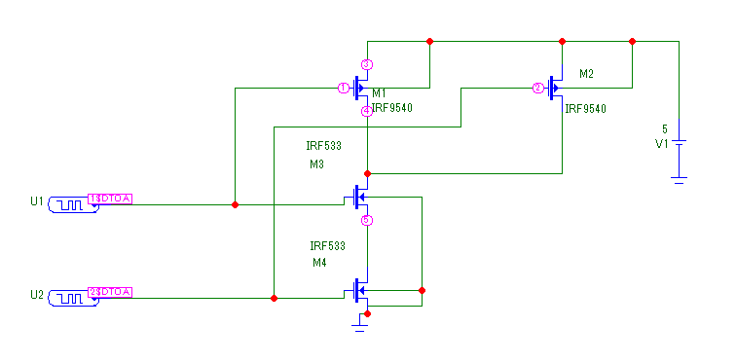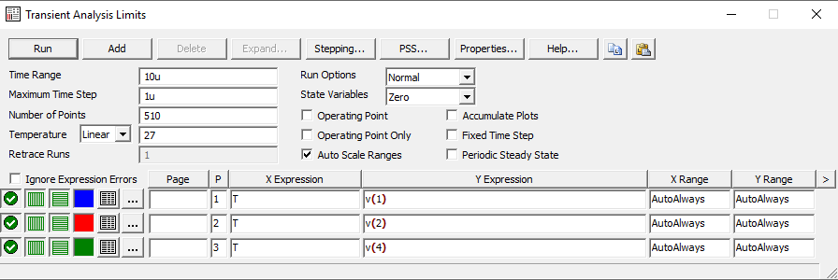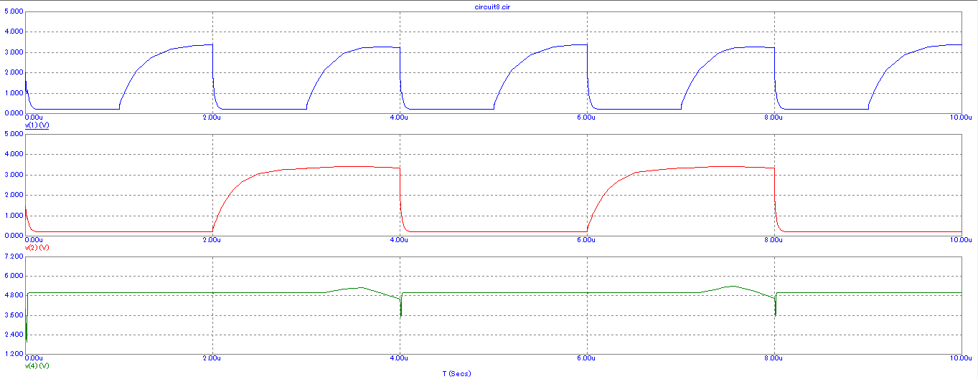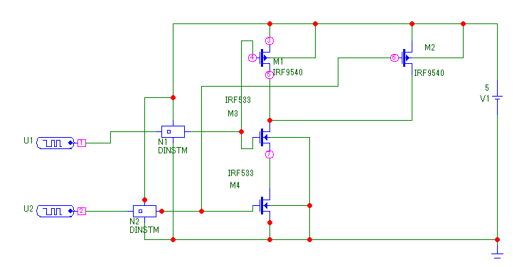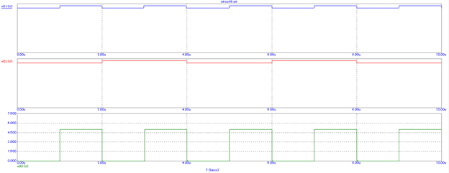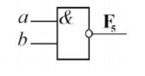

|  |  |  |
| --- | --- | --- |
| a | b | F |
| 0 | 0 | 0 |
| 1 | 0 | 1 |
| 0 | 1 | 0 |
| 1 | 1 | 1 |